Рекомендации по теме недели «Труд людей весной» с 27.04 – 30.04.20
- - Предложите ребенку рассказать о том, что происходит в природе весной, чем занимаются люди.
- - Понаблюдать за весенними изменениями в природе;
- - Расскажите ребенку о том, что весной люди работают на полях, в садах и огородах, пашут землю, начинают сев, копают землю в огородах и сажают семена овощей, белят и обрезают фруктовые деревья в садах, сеют семена цветов. Садоводы окапывают плодовые деревья для того, чтобы к корням хорошо поступали воздух, вода, питательные вещества.
- - Поговорите о том, какими инструментами пользуются люди в огороде, саду, поле.
- - Составить рассказ «Как мы трудимся весной в саду, в огороде»;
- - обсудить пословицы о труде: «За работой и время быстрей бежит», «Человек познается в труде»;
- - Разучить стихотворение о празднике весны и труда Е.Благининой «Не мешайте мне трудиться».
Прочитайте и обсудите рассказы с ребенком
«Весенние заботы»
Много забот у людей весной. Надо прорастить семена, подготовить грядки,
посадить картошку, лук, посеять укроп, петрушку, морковь, свёклу. В саду —
окопать деревья, обрезать сухие сучки, а на клумбах высадить красивые цветы.
Тогда и лето будет красивое, и осень с урожаем, а зима — с запасами.

«Труд людей весной»
В конце весны, в теплые майские дни, высаживают рассаду огурцов, помидоров, капусты.
Надо успеть за короткое время, пока не пересохла почва, посеять семена хлебных и овощных растений, высадить картофель.
В садах деревья и кустарники опрыскивают ядовитыми веществами, которые убивают насекомых-вредителей. Так же, как осенью, нижнюю часть стволов плодовых деревьев белят известью.
Весной в садах проводят посадку плодовых деревьев и кустарников.
На улицах городов, поселков и сел подрезают деревья и высаживают новые растения. В парках и скверах высаживают декоративные цветы.

«Труд людей весной»
Весной в огороде трудится семья. Мама красит стволы деревьев, чтобы их не повредили насекомые. Папа вскапывает землю, чтобы посадить молодые деревца. Мальчик Миша сажает саженцы. Девочка Маша поливает их, потому что растениям нужна влага. У всей семьи отличное настроение. Все рады весне!

Объясните ребенку пословицу о весне, а потом предложите выучить ее
« Весенний день весь год кормит».

(прочитать по ролям) «Разговор с весной»
Ну весна, как дела? — У меня уборка.
Для чего тебе метла? — Снег смести с пригорка.
Для чего тебе ручьи? — Мусор смыть с дорожек!
Для чего тебе лучи? — Для уборки тоже.
Все помою, просушу, Вас на праздник приглашу! (О. Высотская)

Упражнение « И я буду» (договори предложение до конца по образцу)
Мама моет , и я буду мыть.
Брат копает, и я буду копать.
Папа пилит, и я буду пилить.
Галя поливает, и я
Витя убирает, и я…
Надя гребёт, и я…
Вова рубит, и я…
Бабушка сажает, и я …
Таня сеет, и я …
Ваня белит, и я…
Павел обрезает, и я…
Упражнение на координацию речи с движениями.
Мы лопатки взяли, грядки раскопали: раз-два, раз-два! Ребенок имитирует действия лопатой.
Грабли в руки взяли, грядки причесали: Раз-два, раз-два! Ребенок имитирует действия граблями.
Семена рядами в землю мы бросали: Раз-два, раз-два! Ребенок имитирует разбрасывание семян.
Раз-два, раз-два!
Упражнение с пальчиками «Грабельки».
Руки, как грабельки (большой палец прижат к ладони, а остальные слегка разведены и полусогнуты), скребут по шершавой поверхности подушечками пальцев (на ударные слоги):
Граблями сгребаем мы мусор с земли,
Чтоб к свету росточки пробиться могли.
Лепка. «Садовый инвентарь» (по желанию детей)
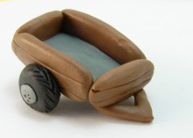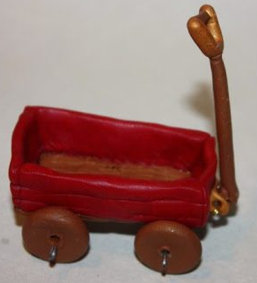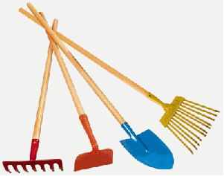

Рисование «Труд людей весной»
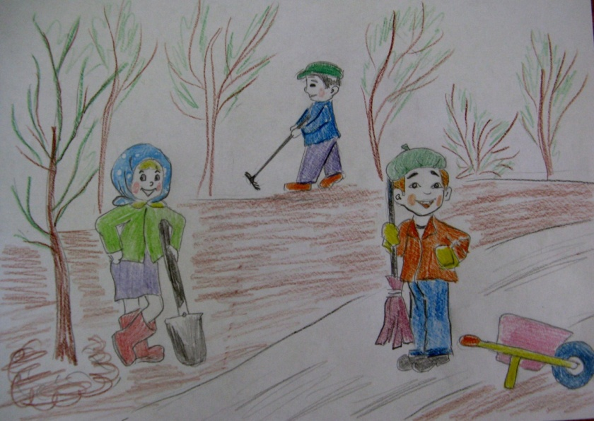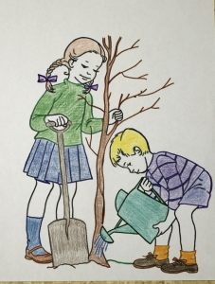
ФЭМП (математика)
«Математический диктант».
1 клетка вправо 3 клетки наискосок вниз влево
2 клетки вниз 6 клеток влево
3 клетки вправо 3 клетки наискосок вверх влево
2 клетки вниз 2 клетки вправо
2 клетки вправо 2 клетки вверх
2 клетки вниз 2 клетки вправо 2 клетки вправо 4 клетки вверх
